HISTORIA 2018-10-17
ROS18

Romarrikets fall
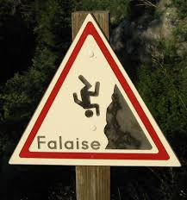
Historikerna är inte ense om vad det var som ledde till Romarrikets sönderfall. Vi har tillsammans gått igenom tre möjliga orsaker som är de ledande teorierna, kanske var det alla tre som samverkade till rikets fall. Och man ska minnas att som så ofta i historia skedde det inte över en natt – befolkningen i riket hade förmodligen ingen aning om att de levde när riket föll, de var antagligen upptagna av att älska, gräla, uppfostra barn, hålla sitt företag vid liv… Helt enkelt leva sina liv.

Din uppgift är nu att bidra till historieskrivningen genom att redogöra för vad du tror ledde till sönderfallet, eller vad du ser som mest sannolikt.

Kom ihåg att använda lektionsanteckningar. Leta också efter andra källor! Resonera och förklara vad som gör att du tror som du gör!

/ Astrid

